

责任编辑：郭晓宇

电 话：18513790720

传 真：86-010-85725399

编辑邮箱：gxy@chinaccm.com

地址：北京市朝阳区高碑店东区B区8-1 邮编：100022

# 2017.07.27

# 一．中国内电石市场

目录

2017.07.27 1

一．中国内电石市场 3

2.1 本周行情回顾 5

2.2大商所PVC期货价格 5

2.3 重点PVC厂家价格 6

2.4 国内PVC现货市场价格 6

2.5 国际PVC市场价格 7

三、相关产品 8

3.1 原油 8

3.2 乙烯 9

3.3 EDC 10

3.4 VCM 11

3.5电石 12

● 专题：宏观统计数据 13

市场概述：本周国内电石市场行情僵持整理。电石市场价格经过前期连续上调后，业内氛围归于平静。下游氯碱企业采购热情不减，市场成交重心居高不下，电石供货紧张局面仍存。随着政策面的利好，电石厂家提价心态愈显。一方面，北方地区环保力度加大，对煤炭和危化品管控严格，电石原料石灰石开采受限，电石炉复工受阻;另一方面，陕西地区因连降暴雨，近三天所有煤矿企业停产检查开展防汛工作，直接影响到兰炭供应，由于电石厂家前期兰炭库存尚可，暂未对电石市场造成明显影响，但未来会有体现。 综合看来，需求上和政策面上均利好电石市场，电石厂家心态尚佳，电石价格上涨空间充足。

　 重点市场行情分述：

宁夏地区：本周，宁夏地区电石市场以平稳走势为主。据了解，目前该地区电石炉开工负荷有所提高，市场货源供应增加，但整体仍处于紧张状态，且当前电石企业运营成本压力不减，在下游行业需求持稳情况下，企业对后市的上涨较为看好。截止到本周末，现当地一级品电石主流出厂价格维持在2550-2650元/吨，企业实际成交价位多以随行就市为主。

新疆地区：本周，新疆地区电石市场走势僵态，交投重心未改。鉴于该区域地理位置的特殊性，外销操作难度较大，挂牌价格参考意义有限。据了解，尽管国内电石略有震荡，但当地电石企业多以执行区域内固定客户的合同订单为主，因此交投关系稳定，价格水平未见调整。截止本周末，疆内一级品电石主流送到报价在2400元/吨，根据运距不同，成交价格略有差异。

内蒙古乌蒙地区：本周，内蒙古乌盟地区电石市场出货顺畅，成交价位持稳，据业内人士称，目前该地区电石企业开工负荷暂稳。虽有部分氯碱配套装置外销，电石出货量对行情暂未造成较大影响，电石货源出货基本保持顺畅。截止本周末，现当地一级品电石主流出厂价格在2550-2630元/吨，部分企业出货报价在2650元/吨亦有耳闻。

河南地区：本周，河南地区电石市场暂显稳定，但由于到货情况不均，部分厂家不排除仍有上调采购价格的可能。据分析，前期到货量有所减少，当地氯碱企业采购热情较高，市场交投重心连续走高。截止本周末，现当地氯碱企业采购一级品电石的主流到厂价格在2900-2960元/吨，部分高端采购价格在3000元/吨左右。

山东地区：本周，山东地区电石市场交投低稳，主流成交价格维持不变。据分析，近期电石到货情况稳定，当地氯碱装置开工负荷也未见明显变化，供需关系维持在前期水平，电石厂家虽有意上调报价，但难寻上涨的利好支撑，价格较为僵持。截止本周末，该地区氯碱企业采购一级品电石主流送到价格多在2920-3000元/吨，运距较远的地区送到价格在3050元/吨左右。

　 影响因素：

下游市场：国内PVC企业整体盈利状态依旧尚佳，市场价格小幅走高，虽整体价格涨幅较前期放缓，但对电石需求量不减，需求面上为电石价格走高提供有力支撑。

原料市场：焦兰炭市场强势运行，陕西地区因连降暴雨，近三天所有煤矿企业停产检查开展防汛工作，直接影响到兰炭供应，价格上调。目前兰炭出厂价格为780-800元/吨左右。成本面上力挺电石价格。

后市预测：综合看来，短期内电石供需矛盾难以改善，需求上、成本上和政策上均利好电石市场，电石厂家蓄势待涨，进入8月份，电石价格仍呈上升趋势。

# 二、聚氯乙烯市场

市场概述：本周国内PVC市行情呈盈利状态，但整体出货较前期放缓，场内持浓厚的观望态度。国内整体市场心态较谨慎，略显僵持，一方面西北地区受环保及安检影响仍在，成本方面继续支撑，厂家货源依旧紧缺，价格高位整理;另一方面下游制品厂开工稍有下滑，客户对高价抵触情绪日渐浓厚，加之高温天气影响，部分工厂停车放假，PVC需求面缩窄，出货阻力逐渐加大。再加上期货窄幅盘整，持货商出货意愿加强，价格上升困难加强。本周西北地区厂家报盘整体走高50-150元/吨，环保及安检政策继续影响原料电石供应问题，且有个别厂家检修或后期有检修计划，产量进一步较少，业者看好气氛浓厚。山东地区厂家价格仍有调涨迹象，该地开工率不高，货源紧缺。华东与华南市场整体呈现高位盘整格局，社会库存水平不高，持货商货源不多，暂无库存压力。但下游客户采购较为谨慎，维持刚需采购。乙烯料方面，东北亚乙烯价格小幅回暖，且国内货源偏紧的状态仍未改变，行情重心有小幅提升。

重点市场行情分述：

华东地区：本周，华东地区PVC市场趋于平稳，成交量维持在低位，虽然大部分贸易商仍坚持前期报价，但在实际交投中，鲜有高端成交。据分析，厂家方面坚持高位出厂报价，但下游对此反应并不热烈，在满足自身生产的情况下，并未加大提货量，而西北货源的到货情况较为稳定，价格失去继续上冲的动力。截止本周末，该地区电石法五型料的一般出库价格在6850-6920元/吨，部分西北地区货源报盘更低;乙烯料在当地的送到价格是7100-7150元/吨。

华南地区: 本周，华南地区PVC市场以高位徘徊为主，低价货源难寻。据了解，随着PVC期货价格强势回暖，市场贸易商挺价观望情绪愈发浓烈，低价惜售情绪蔓延。与此同时，下游采购面虽然抵触，但在刚需面前，只得小单接盘。截止本周末，现当地电石法五型料主流出库自提价格在6900-6950元/吨，乙烯料产品在当地的送到价格是7200元/吨左右。

　　影响因素：

原料电石方面：内蒙地区安检影响仍在，兰炭价格上涨，电石价格有望继续上调。

期货方面：本周期货收盘价格涨跌互现，市场心态谨慎，对现货PVC市场支撑有限。

后市预测：国内PVC整体市场交投气氛良好，电石价格走高，成本支撑力充足。但是下游制品厂对高价的抵触情绪浓厚，出货速度较前期有所放缓。预计下周国内PVC市场价格或将继续高位整理。

# 2.1 本周行情回顾

# 2.2大商所PVC期货价格

**2017年大商所PVC主力合约收盘价格**

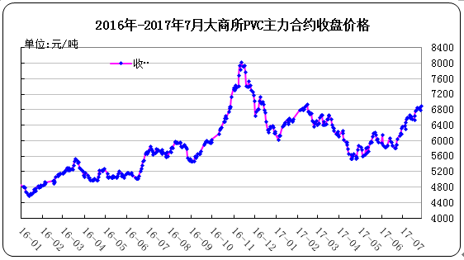

**大商所PVC主力合约数据**

单位：元/吨

|  |  |  |  |  |  |  |  |  |  |
| --- | --- | --- | --- | --- | --- | --- | --- | --- | --- |
| 日期 | 月份 | 开盘价 | 最高价 | 最低价 | 收盘价 | 结算价 | 成交量 | 持仓量 | 增仓 |
| 17-07-21 | 1709 | 6720 | 6900 | 6700 | 6860 | 6775 | 335670 | 186664 | -6858 |
| 17-07-24 | 1709 | 6790 | 6885 | 6755 | 6830 | 6820 | 235614 | 181124 | -5540 |
| 17-07-25 | 1709 | 6855 | 6945 | 6845 | 6865 | 6880 | 212022 | 181750 | 626 |
| 17-07-26 | 1709 | 6900 | 6930 | 6750 | 6800 | 6805 | 272040 | 169306 | -12444 |
| 17-07-27 | 1709 | 6825 | 6975 | 6790 | 6910 | 6875 | 298482 | 189928 | 20622 |

## 2.3 重点PVC厂家价格

**2017年国内PVC厂家价格走势图**

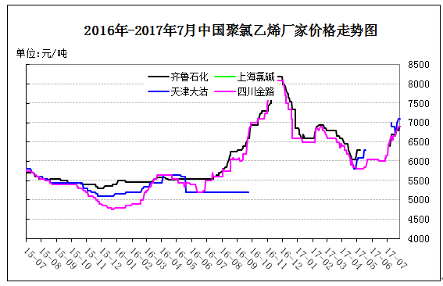

**国内重点PVC厂家价格**

单位：元/吨

|  |  |  |  |  |
| --- | --- | --- | --- | --- |
| 日期 | 齐鲁石化 | 上海氯碱 | 天津大沽 | 四川金路 |
| S1000 | WS1000 | S1000 | SG3-5 |
| 17-07-21 | 6800 |  | 7000 | 6800 |
| 17-07-24 | 6800 |  | 7100 | 6900 |
| 17-07-25 | 6800 |  | 7100 | 6900 |
| 17-07-26 | 6900 |  | 7100 | 6900 |
| 17-07-27 | 6900 |  | 7100 | 6900 |

## 2.4 国内PVC现货市场价格

**2017年国内PVC市场价格走势图**

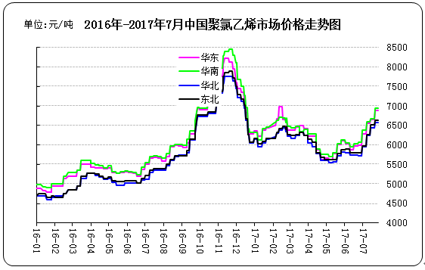

**国内电石法PVC市场价格**

单位：元/吨

|  |  |  |  |  |
| --- | --- | --- | --- | --- |
| 日期 | 华东 | 华南 | 华北 | 东北 |
| 17-07-21 | 6830-6930 | 6900-6980 | 6550-6600 | 6600-6650 |
| 17-07-24 | 6830-6930 | 6900-6980 | 6550-6600 | 6600-6650 |
| 17-07-25 | 6830-6930 | 6900-6980 | 6550-6600 | 6600-6650 |
| 17-07-26 | 6830-6930 | 6900-6980 | 6550-6600 | 6600-6650 |
| 17-07-27 | 6830-6930 | 6900-6980 | 6550-6600 | 6600-6650 |

## 2.5 国际PVC市场价格

**2017年国际PVC价格走势图**

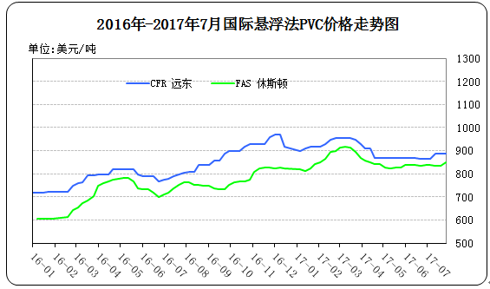

**国际PVC市场价格**

单位：美元/吨

|  |  |  |
| --- | --- | --- |
| 地区 | CFR 远东 | FAS 休斯顿 |
| 17-07-05 | 864-866 | 835-845 |
| 17-07-12 | 889-891 | 830-840 |
| 17-07-19 | 889-891 | 830-840 |
| 17-07-26 | 889-891 | 845-855 |

# 三、相关产品

## 3.1 原油

**2017年国际原油期货价格走势图**

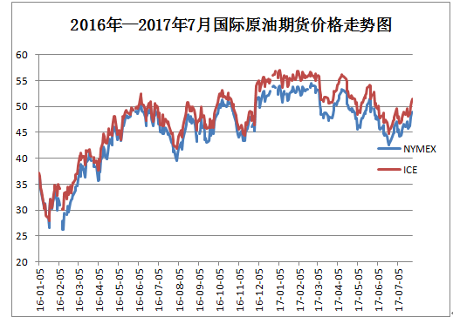

说明：1.NYMEX：美国纽约商品交易所西德州轻原油期货价格

2.ICE：英国伦敦洲际交易所布伦特原油期货价格

**国际原油期货价格**

单位：美元/桶

|  |  |  |
| --- | --- | --- |
| 时间 | NYMEX | ICE |
| 17-07-21 | 45.77 | 48.06 |
| 17-07-24 | 46.34 | 48.6 |
| 17-07-25 | 47.89 | 50.2 |
| 17-07-26 | 48.75 | 50.97 |
| 17-07-27 | 49.04 | 51.49 |

## 3.2 乙烯

**2017年国际乙烯单体市场价格走势图**

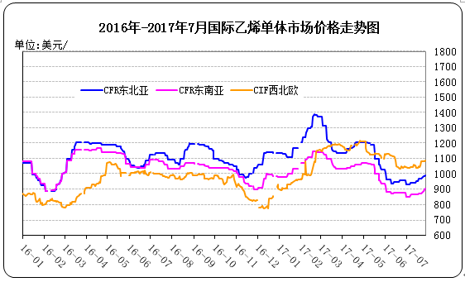

**国际乙烯单体价格**

单位：美元/吨

|  |  |  |  |
| --- | --- | --- | --- |
| 日期 | CFR东北亚 | CFR东南亚 | CIF西北欧 |
| 17-07-21 | 0969-0971 | 0874-0876 | 1078.5-1083.5 |
| 17-07-24 | 0980-0982 | 0884-0886 | 1079-1084 |
| 17-07-25 | 0984-0986 | 0889-0891 | 1081-1086 |
| 17-07-26 | 0984-0986 | 0899-0901 | 1080.5-1085.5 |
| 17-07-27 | 0989-0991 | 0904-0906 | 1085.5-1090.5 |

## 3.3 EDC

**2017年国际EDC市场价格走势图**

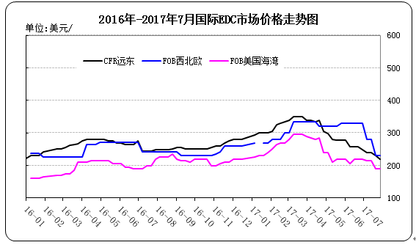

**国际EDC市场价格**

单位：美元/吨

|  |  |  |  |
| --- | --- | --- | --- |
| 日期 | CFR远东 | FOB西北欧 | FOB美国海湾 |
| 17-07-06 | 239-241 | 278-282 | 210-220 |
| 17-07-13 | 239-241 | 278-282 | 210-220 |
| 17-07-20 | 229-231 | 228-232 | 185-195 |
| 17-07-27 | 219-221 | 228-232 | 185-195 |

## 3.4 VCM

**2017年国际VCM市场价格走势图**

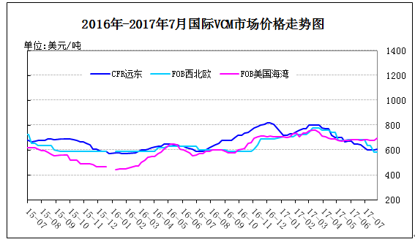

**国际VCM市场价格**

单位：美元/吨

|  |  |  |  |
| --- | --- | --- | --- |
| 日期 | CFR远东 | FOB西北欧 | FOB美国海湾 |
| 17-07-06 | 599-601 | 633-637 | 680-690 |
| 17-07-13 | 599-601 | 633-637 | 675-685 |
| 17-07-20 | 599-601 | 583-587 | 675-685 |
| 17-07-27 | 609-611 | 583-587 | 690-700 |

## 3.5电石

**2017年国内电石市场价格走势图**

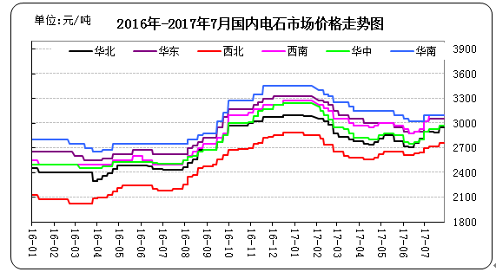

**国内电石市场价格**

单位：元/吨

|  |  |  |  |  |  |  |  |
| --- | --- | --- | --- | --- | --- | --- | --- |
| 日期 | 东北地区 | 华北地区 | 华东地区 | 西北地区 | 西南地区 | 华中地区 | 华南地区 |
| 17-07-21 | 3030-3100 | 2850-3050 | 3000-3100 | 2700-2820 | 3050-3150 | 2900-3050 | 3050-3150 |
| 17-07-24 | 3030-3100 | 2850-3050 | 3000-3100 | 2700-2820 | 3050-3150 | 2900-3050 | 3050-3150 |
| 17-07-25 | 3030-3100 | 2850-3050 | 3000-3100 | 2700-2820 | 3050-3150 | 2900-3050 | 3050-3150 |
| 17-07-26 | 3030-3100 | 2850-3050 | 3000-3100 | 2700-2820 | 3050-3150 | 2900-3050 | 3050-3150 |
| 17-07-27 | 3030-3100 | 2850-3050 | 3000-3100 | 2700-2820 | 3050-3150 | 2900-3050 | 3050-3150 |

# 专题：宏观统计数据

　　2017年1-6月份，商品房销售面积74662万平方米，同比增长16.1%，增速比1-5月份提高1.8个百分点。其中，住宅销售面积增长13.5%，办公楼销售面积增长38.8%，商业营业用房销售面积增长32.5%。商品房销售额59152亿元，增长21.5%，增速提高2.9个百分点。其中，住宅销售额增长17.9%，办公楼销售额增长38.9%，商业营业用房销售额增长41.7%。

　 2017年6月份，全国居民消费价格同比上涨1.5%。其中，城市上涨1.7%，农村上涨1.0%;食品价格下降1.2%，非食品价格上涨2.2%;消费品价格上涨0.6%，服务价格上涨3.0%。上半年，全国居民消费价格总水平比去年同期上涨1.4%。6月份，全国居民消费价格环比下降0.2%。其中，城市下降0.1%，农村下降0.2%;食品价格下降1.0%，非食品价格上涨0.1%;消费品价格下降0.4%，服务价格上涨0.3%。

　　6月末，广义货币(M2)余额163.13万亿元，同比增长9.4%，增速分别比5月末和上年同期低0.2个和2.4个百分点;狭义货币(M1)余额51.02万亿元，同比增长15%，增速分别比5月末和上年同期低2个和9.6个百分点;流通中货币(M0)余额6.7万亿元，同比增长6.6%。上半年净回笼现金1326亿元。

更多精彩敬请关注：[中华商务网](http://www.chinaccm.com/)

返回本期目录